Завтрак  Мандарин  Каша рисовая молочная  Какао с молоком  Батон с маслом сливочным  Конфеты  Сок  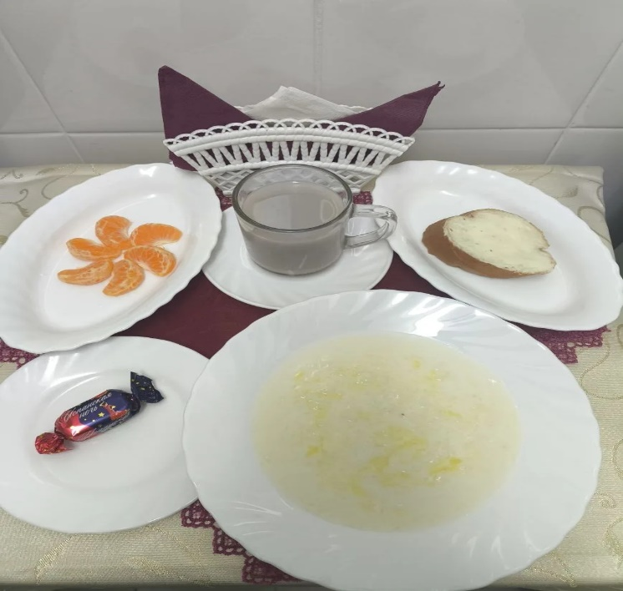 | Обед  Салат из овощей  Суп картофельный с соленым огурцом  Бефстроганов из печени  Каша гречневая рассыпчатая  Компот из кураги и изюма  Хлеб столичный  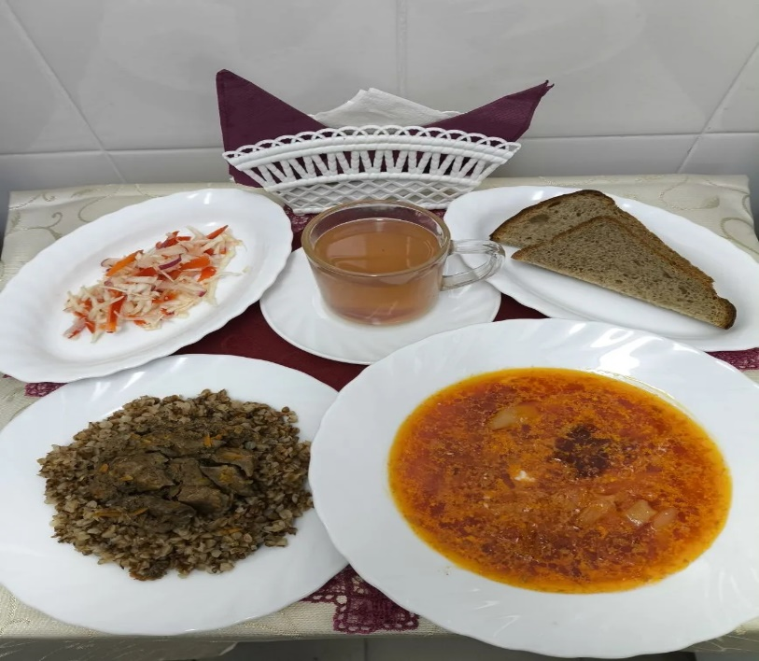
Полдник  Йогурт  Шанежка с картофелем  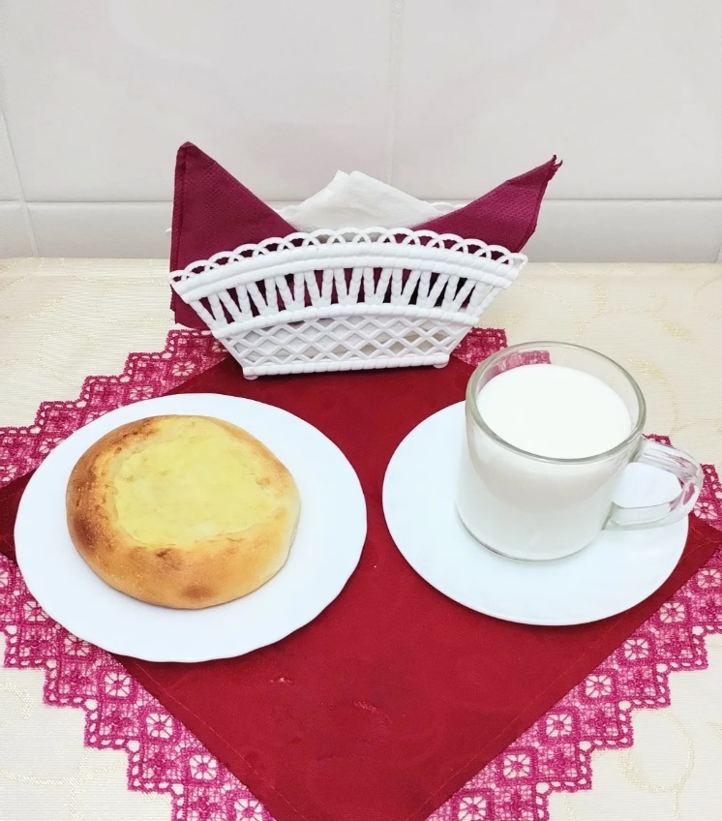 | Ужин  Салат из яблок, апельсинов и бананов  Подлив сметанный сладкий  Запеканка творожная с морковью  Чай с сахаром  Хлеб «Прибрежный»  